
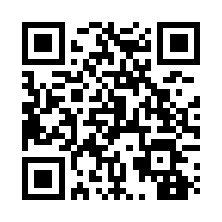
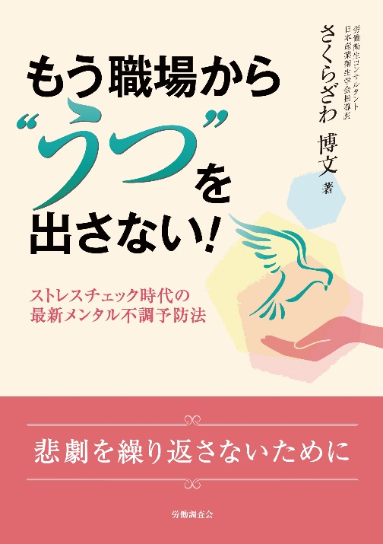
お預かりした個人情報は、弊社が責任をもって管理するとともに新刊書籍をはじめとする弊社サービスのご案内に利用する場合がございます。
さくらざわ 博文著 ISBN978-4-86319-586-8
体裁：A5判/226頁 定価：2,200円（本体価格2,000円）

もう職場から
“うつ”を出さない！
労働調査会
0120-351-610
株式会社労働調査会 https://www.chosakai.co.jp
お問い合わせ先：東京都豊島区北大塚2-4-5 TEL 03-3918-5517 ご注文書FAX送信先フリーダイヤル
もう職場から“うつ”をださない  櫻澤博文著 定価2,200円（本題価格2000+税）ISBN978-4-86319-586-8 |  | コード：301586
 |  | 冊
会社名
部署名
ご担当者様
メールアドレス
住所 〒 -

TEL： FAX：

ご注文はwebからが便利です！
右のQRコードより弊社ホームページへお進みください。
目 次
概 要
第１章 「心の病」の主な症状と病名、原因
第２章 「心の病」を予防する１次予防（健康増進）編
第３章 ストレスチェック制度による１次予防
第４章 ストレスチェック制度を踏まえた２次予防（早期発見・早期対応）
第５章 「心の病」に対する３次予防（リワーク）
第６章 「新型うつ」対応
参考書式・資料
“うつ病”と診断された者の増加や生産年齢人口の減少による人手不足など、職場のメンタルヘルス、復職支援は引き続き大きな経営問題となっています。リスキリング時代に必要なキャリアコンサルタントの活動についても紹介。本書は「ストレスチェック」の導入実務と、現場で重要になっている「発達障碍者」の支援を解説しています。

